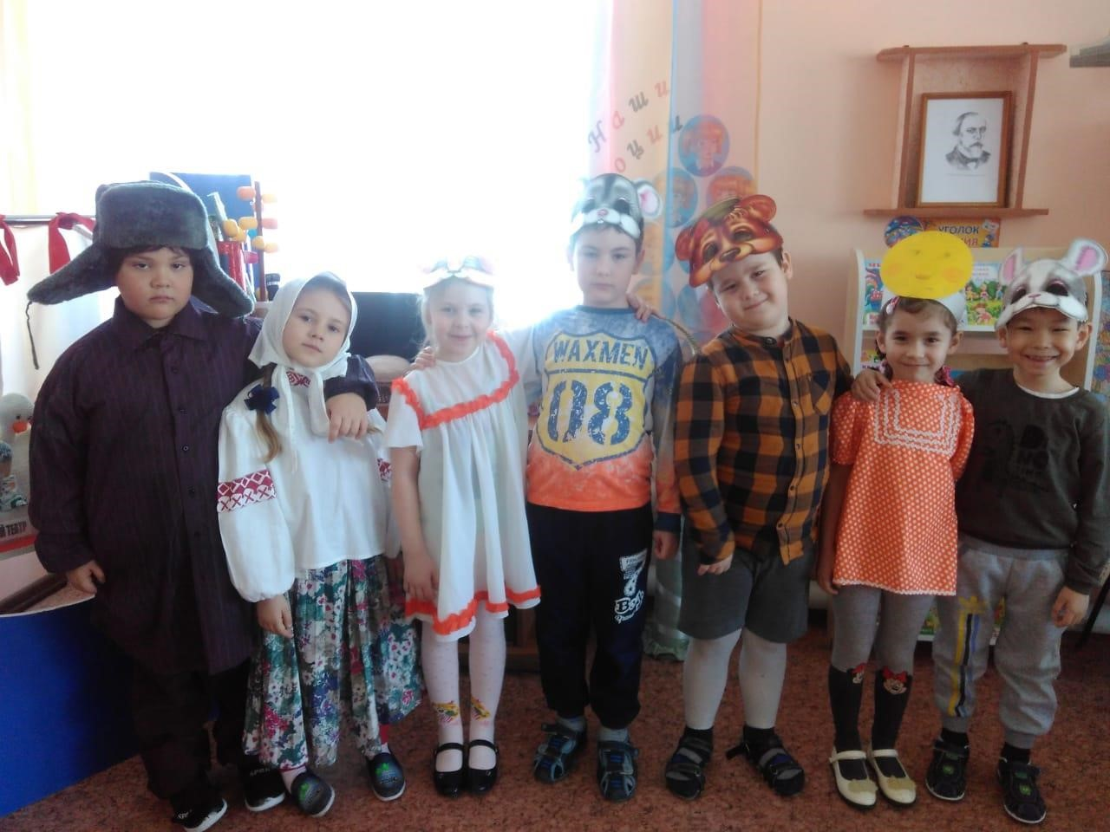
Колобок
ПОДГОТОВИЛА: ПОДГОТОВИТЕЛЬНАЯ ГРУППА «А»
ВОСПИТАТЕЛЬ: ЛУХМАНОВА ВАЛЕНТИНА ЮРЬЕВНА
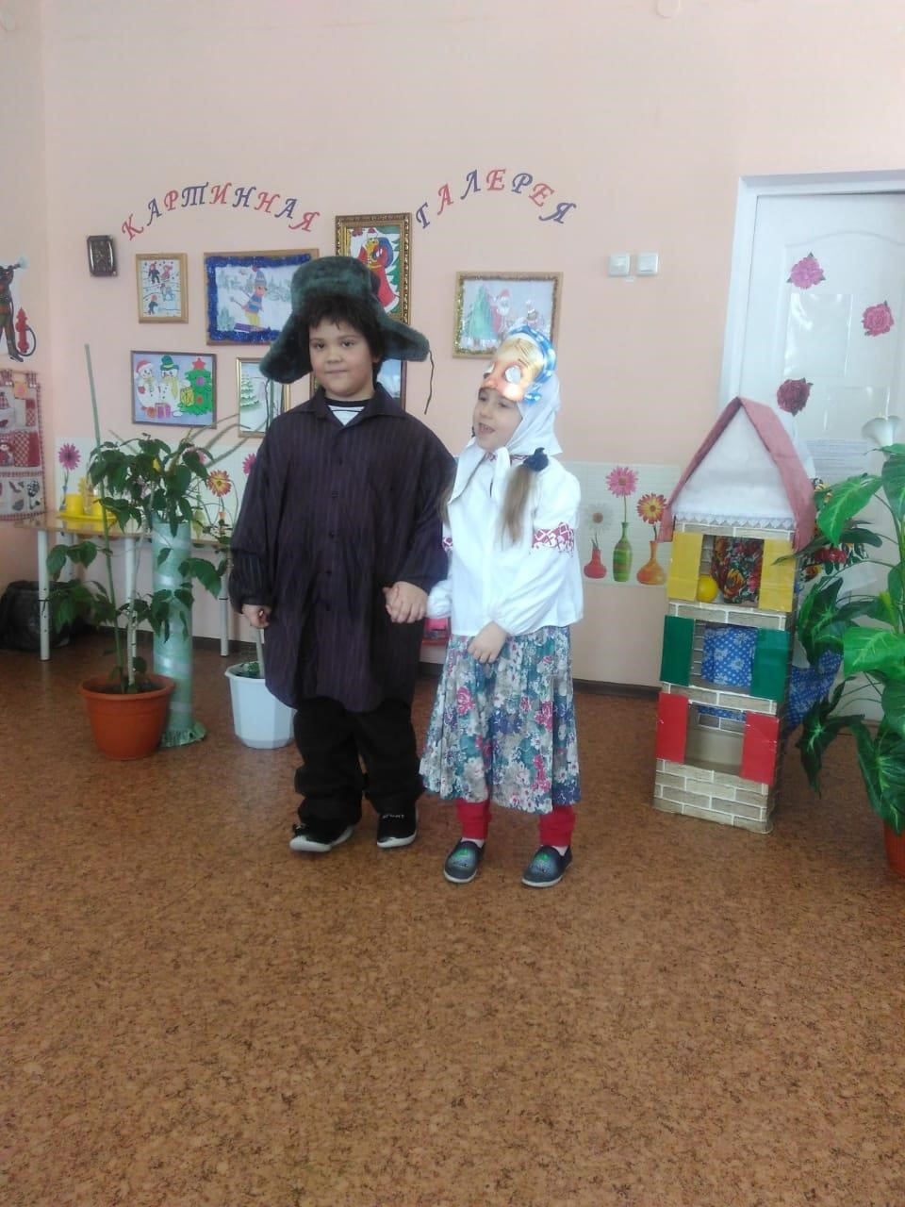
Жили - были старик со старухой; и не было у них ни хлеба, ни соли, ни кислых щей. Пошёл старик по коробам скрести, по сусекам мести и собрал немного муки. Замесила старуха колобок на сметане.
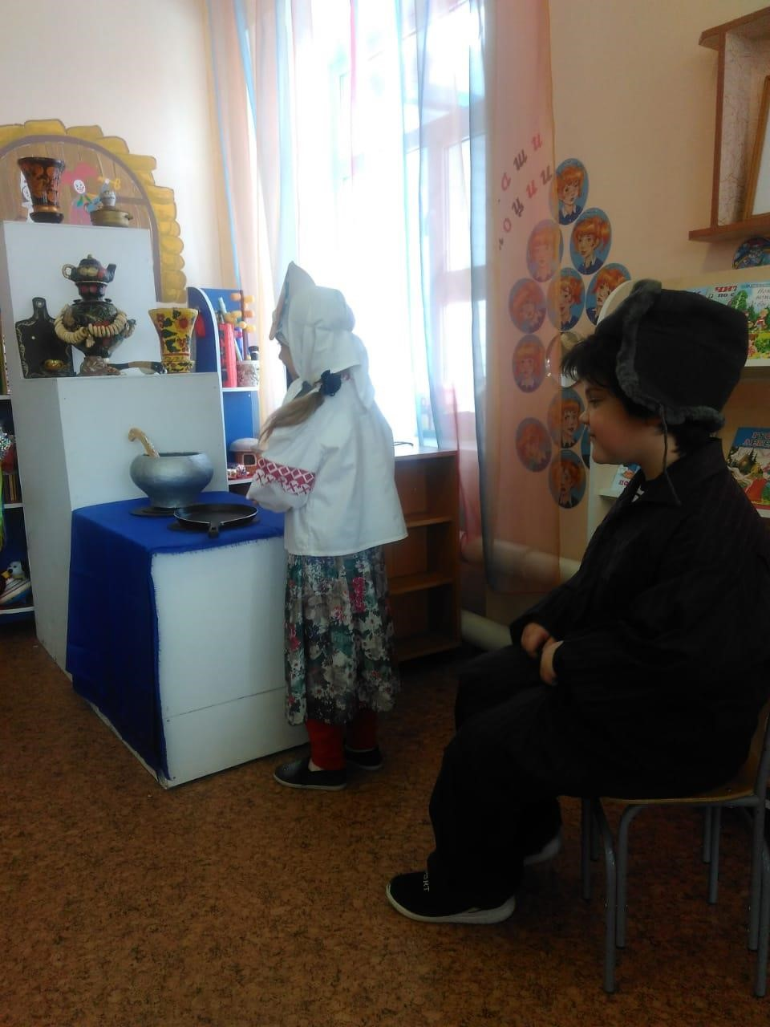
На масле его пожарили и на окошко студить поставили. А колобок полежал-полежал, потом соскочил с окна да и покатился в лес.
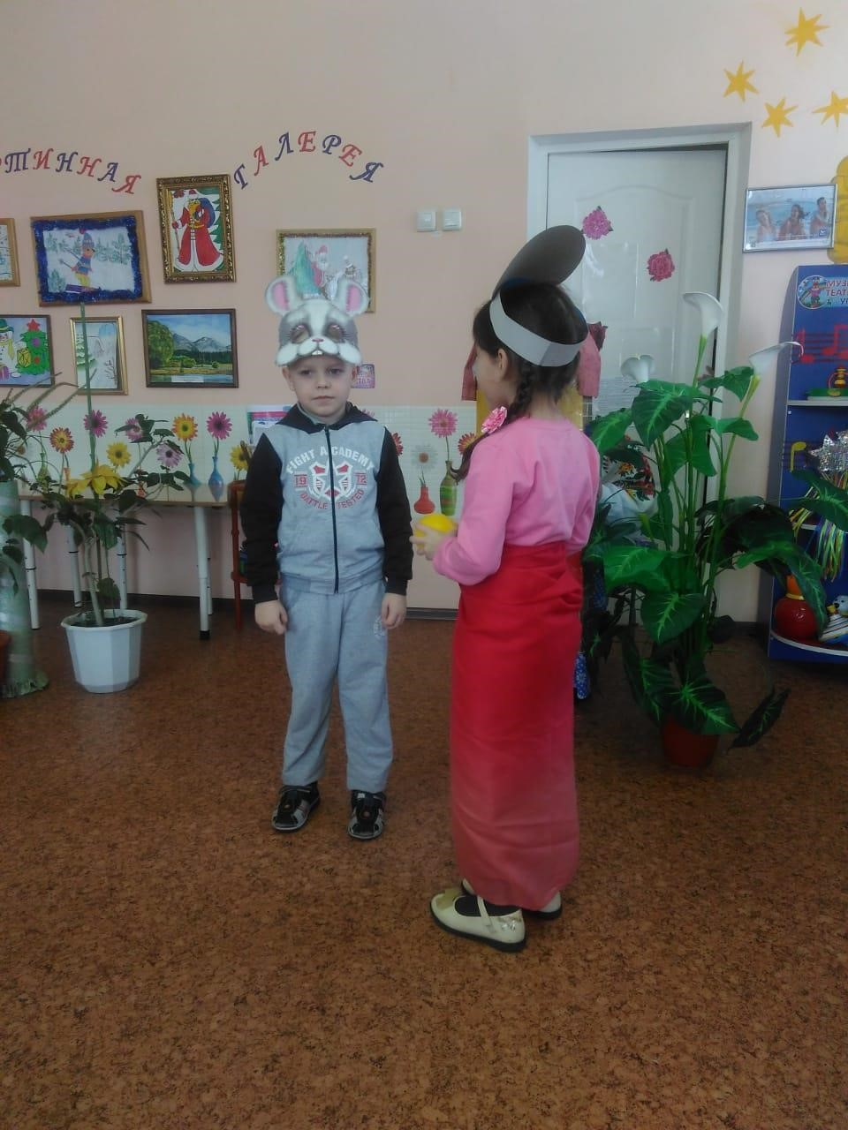
Катится колобок по дорожке, а навстречу ему – заяц. Увидел колобка и говорит:
- Колобок-колобок, я тебя съем! - А колобок ему в ответ:
- Я, колобок, колобок, я по коробам скребён, по сусекам я метён, на сметанке я мешён, и на маслице пряжён, на окошке я стужён; я от дедушки ушёл и от бабушки ушёл, и от тебя, заяц, уйду!
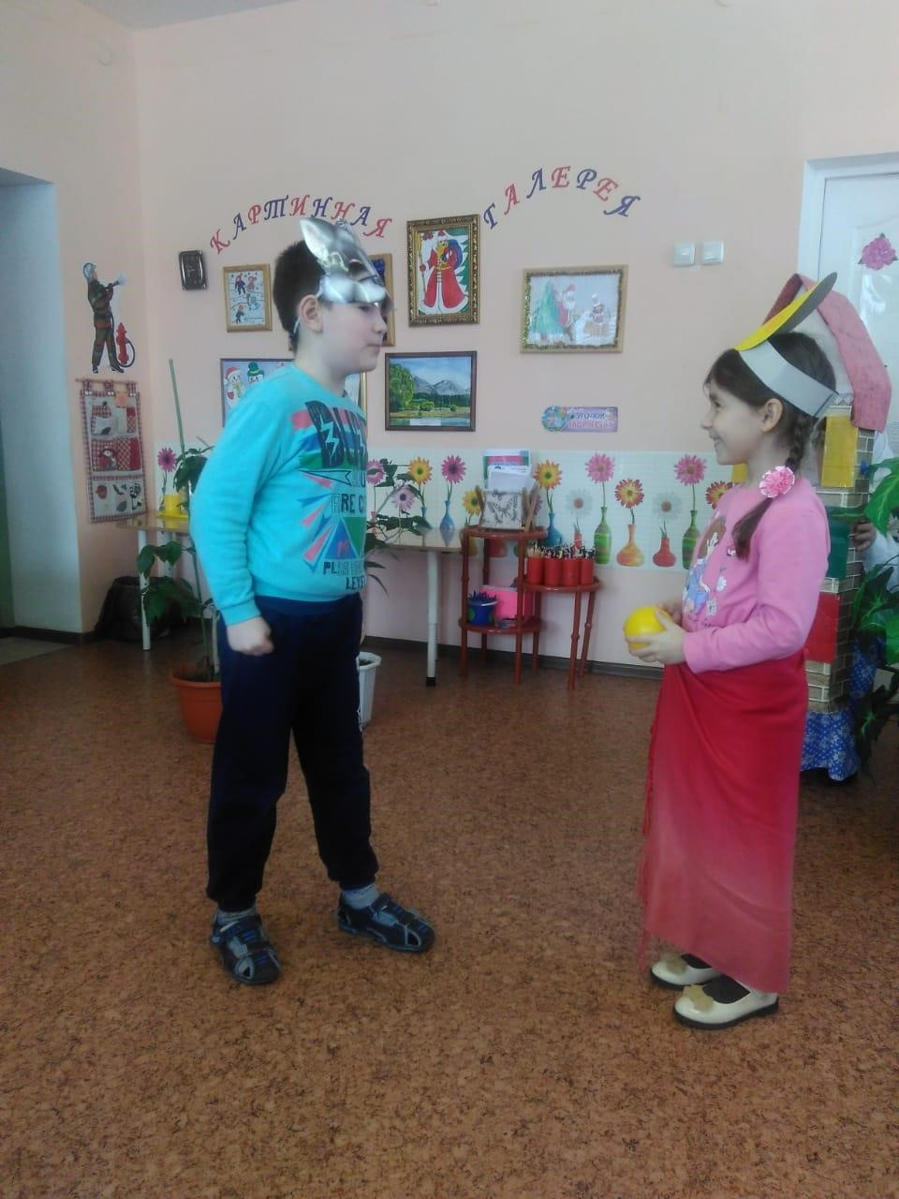
Катится колобок дальше, а навстречу ему – волк. Увидел колобка и говорит:
- Колобок-колобок, я тебя съем! - А колобок ему в ответ:
- Я, колобок, колобок, я по коробам скребён, по сусекам я метён, на сметанке я мешён, я на маслице пряжён, на окошке я стужён; я от дедушки ушёл, я от бабушки ушёл, и от зайца я ушёл, и от тебя, волк, уйду.
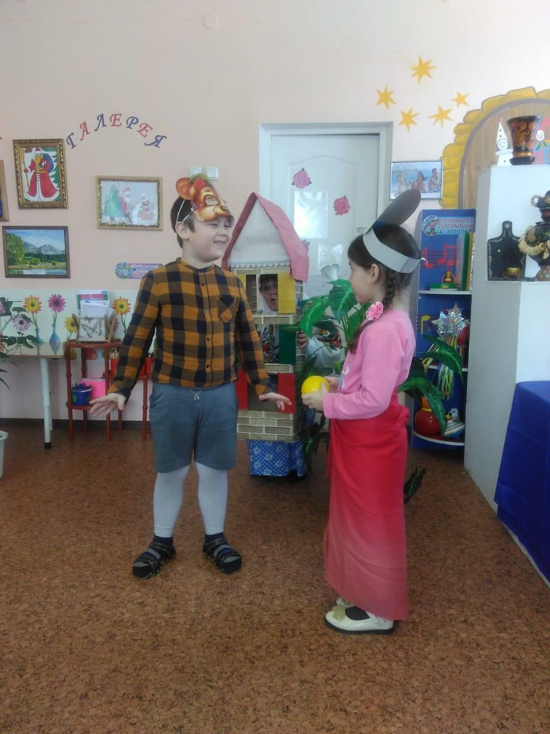
И покатился колобок дальше, а навстречу ему – медведь:
- Колобок-колобок, я тебя съем! - А колобок ему в ответ:
- Я, колобок, колобок, я по коробам скребён, по сусекам я метён, на сметанке я мешён и на маслице пряжён, на окошке я стужён; я от дедушки ушёл, я от бабушки ушёл, и от зайца я ушёл, и от волка я ушёл, а от тебя, косолапый, и подавно уйду!
Катится колобок дальше, а навстречу ему – хитрая лиса:
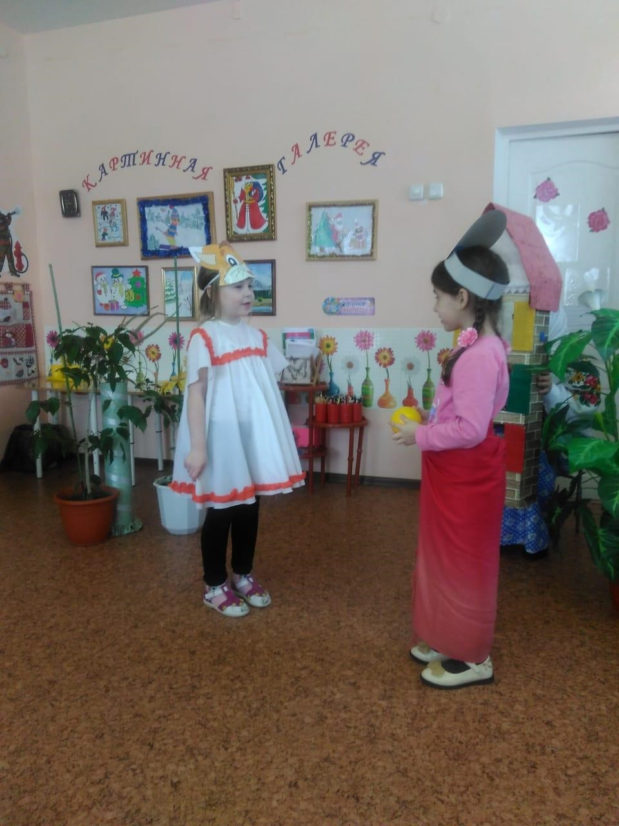
- Здравствуй, колобочек, здравствуй, миленький дружочек! Какой же ты румяненький, вкусненький! - Обрадовался колобок, что его хвалят, и отвечает:
-Я, колобок, колобок, я по коробам скребён, по сусекам я метён, на сметанке я мешён, я на маслице пряжён, на окошке я стужён; я от дедушки ушёл, я от бабушки ушёл, и от зайца я ушёл, и от волка я ушёл, от медведя я ушёл, и от тебя, лиса, уйду!
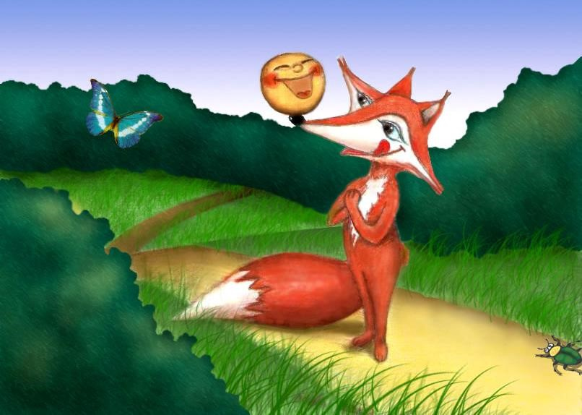
А лисица ему и говорит:
— Стара я стала, плохо слышу, сядь ко мне на носок, да пропой ещё разок!
Вскочил колобок лисе на нос, а она его — ам! — и съела
